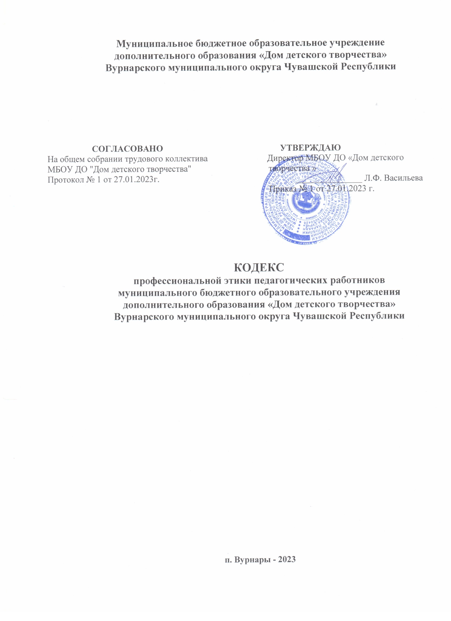
1.Общие положения
1.1. Кодекс профессиональной этики педагогических работников (далее –Кодекс) муниципального бюджетного образовательного учреждения дополнительного образования «Дом детского творчества» Вурнарского муниципального округа Чувашской Республики (далее- ДДТ) разработан в целях реализации нормы ч. 4 ст. 47 Федерального закона от 29.12.2012 N 273-ФЗ «Об образовании в Российской Федерации», в соответствии с положениями Конституции Российской Федерации, законодательством РФ, международным правом, принятыми в обществе нормами морали и нравственности.
1.2. Кодекс представляет собой свод правил и принципов профессионального поведения педагогического работника во время образовательного процесса и (или) выполнения трудовой функции.
1.3. Целями Кодекса являются:
- установление единых норм поведения педагогических работников в учреждении;
- укрепление авторитета педагогических работников в учреждении и обществе;
- обеспечение права педагогических работников учреждения на справедливое и объективное расследование нарушения ими норм профессиональной этики;
1.4. Кодекс служит основой для формирования взаимоотношений в системе образования, основанных на нормах морали, уважительном отношении к педагогической деятельности в общественном сознании, самоконтроле педагогических работников.
2. Основные термины и понятия
В настоящем Кодексе используются следующие основные термины и понятия:
2.1. Педагогический работник - физическое лицо, которое состоит в трудовых, служебных отношениях с ДДТ, осуществляющей образовательную деятельность, и выполняет обязанности по воспитанию и обучению учащихся.
2.2. Профессиональная этика педагогического работника - система принципов, норм и правил поведения, действующая в отношениях работника с обучающимися, их родителями (законными представителями) и другими работниками организации.
2.3. Гуманность - принцип, а также соответствующие свойства характера, основанные на деятельном признании и уважении личности человека, содействие его благу без ограничения возможностей для свободы. Гуманность предполагает бескорыстное отношение к окружающим, сочувствие и поддержку, не причинение физических страданий и недопустимость унижения человеческого достоинства.
2.4. Законность - соблюдение педагогическим работником положений и норм законодательства РФ, устава и локальных нормативных актов учреждения.
2.5. Справедливость - беспристрастное и нравственно должное отношение педагогического работника к участникам образовательного процесса.
2.6. Профессионализм - обладание педагогическим работником знаниями, владение умениями и навыками, необходимыми ему для эффективной деятельности.
2.7. Ответственность - принцип, согласно которому педагогический работник отвечает за совершенные поступки, действия (бездействие).
2.8. Толерантность - терпимость к иному мировоззрению, образу жизни, поведению, национальности, вероисповеданию участников образовательного процесса.
2.9. Аморальный проступок - виновное деяние (действие или бездействие) педагогического работника, грубо нарушающее нормы морали и нравственности, а равно способствующее совершению таких деяний со стороны учащегося, отрицательно влияющее на выполнение им своих трудовых функций, унижающее честь и достоинство педагогических работников перед учащимися и (или) их родителями (законными представителями).
2.10. Конфликт интересов педагогического работника - ситуация, при которой у педагогического работника при осуществлении им профессиональной деятельности возникает личная заинтересованность в получении материальной выгоды или иного преимущества и которая влияет или может повлиять на надлежащее исполнение педагогическим работником профессиональных обязанностей вследствие противоречия между его личной заинтересованностью и интересами воспитанника его родителей (законных представителей).

3. Этические принципы и правила профессионального поведения педагогического работника.
3.1. При выполнении трудовых обязанностей педагогическому работнику следует исходить из конституционного положения о том, что человек, его права и свободы являются высшей ценностью, каждый гражданин имеет право на неприкосновенность частной жизни, личную и семейную тайну, защиту чести, достоинства, своего доброго имени.
3.2. Принципами профессионального поведения педагогического работника являются: гуманность, законность, справедливость, профессионализм, ответственность, солидарность и толерантность.
3.3. В своей деятельности педагогический работник проявляет терпимость и уважение к обычаям и традициям народов РФ и других государств, учитывает культурные и иные особенности различных этнических, социальных групп и конфессий.
3.4. Педагогический работник осуществляет свою деятельность на высоком профессиональном уровне, постоянно стремится к совершенствованию своих знаний, умений, навыков, методологии обучения, занимает активную жизненную позицию.
3.5. Педагогический работник дорожит своей репутацией, подает своим поведением положительный пример всем участникам образовательного процесса.
3.6. Педагогический работник соблюдает правила русского языка, культуру устной и письменной речи, не использует сам и не допускает использования в присутствии участников образовательного процесса ругательств, вульгаризмов, грубых или оскорбительных фраз.
3.7. Педагогический работник способствует реализации права на получение дополнительного образования всех детей независимо от их пола, возраста, расовой и национальной принадлежности, а также религиозных убеждений, социального статуса, материального положения их родителей.
3.8. Педагогический работник уважает честь и достоинство обучающихся и других участников образовательных отношений, защищает обучающихся от любых форм проявления жестокости и унижения.
3.9. В своей профессиональной деятельности педагогический работник:
- учитывает особенности психофизического развития детей и состояние их здоровья;
- применяет педагогически обоснованные и обеспечивающие высокое качество образования;
- формы, методы обучения и воспитания;
- соблюдает специальные условия, необходимые для получения дополнительного− образования детьми с ограниченными возможностями здоровья.
3.10. Во взаимоотношениях с коллегами педагогический работник обязан быть честным, справедливым, порядочным, с уважением относиться к их знаниям и опыту, при необходимости оказывать им профессиональную помощь и поддержку.
З.11. Педагогический работник высказывает критику в адрес коллег аргументированно, конструктивно, без использования оскорбительных слов. Критике подлежат профессиональные действия, но не личность коллег.
3.12. Педагогический работник не имеет права допускать негативные высказывания о своих коллегах и их работе в присутствии обучающихся и их родителей (законных представителей).
3.13. Педагогический работник не вправе подвергать критике внутрисемейные ценности и верования обучающихся.
3.14. Педагогический работник хранит в тайне информацию об обучающихся, доверенную ему участниками образовательного процесса, в т. ч. высказанное мнение о родителях (законных представителях), педагогах, за исключением случаев, предусмотренных законодательством.

4. Требования к внешнему виду педагогического работника
4.1. Внешний вид педагогического работника при выполнении им трудовых обязанностей должен способствовать формированию уважительного отношения в обществе к педагогическим работникам и организациям, осуществляющим образовательную деятельность.
4.2. Во время выполнения, своих должностных обязанностей педагогический работник должен быть аккуратно одет. Одежда не должна быть яркой и вызывающей и противоречить общепринятым нормам приличия. Приемлем деловой костюм, к которому относятся пиджак с юбкой/брюками и блузка. Предпочтительными цветами для одежды являются черный, коричневый, серый, темно-синий, темно-бордовый, бежевый. Рубашки и блузки могут быть пастельных тонов.
4.3. Украшений должно быть минимальное количество, они не должны быть яркими и броскими.
4.4. Прическа, макияж и маникюр должны производить впечатление аккуратного и ухоженного человека. Макияж и маникюр должны быть нейтральных тонов.
4.5. Недопустимо наличие у педагогического работника татуировок и пирсинга на открытых участках тела.
5. Дисциплинарные меры за нарушение норм профессионального поведения
5.1. За нарушение норм профессиональной этики на виновного педагогического работника может быть наложено дисциплинарное взыскание.
5.2. Дисциплинарные расследования и принятые на их основании решения могут быть преданы гласности только по просьбе заинтересованного педагогического работника, за исключением тех случаев, когда они влекут за собой запрещение заниматься педагогической деятельностью, или если это диктуется соображениями, касающимися защиты или благополучия обучающихся.
5.3. На каждой стадии рассмотрения любого дисциплинарного вопроса каждому педагогическому работнику должны быть обеспечены достаточные гарантии, в частности:
- право быть информированным в письменном виде о предъявляемых ему претензиях и об основаниях для этих претензий;
- право на ознакомление со всеми материалами по данному делу;
- право на защиту лично или через представителя по своему выбору, с предоставлением;
- преподавателю достаточного времени для подготовки защиты;
- право быть информированным в письменном виде о принятых по его делу решениях, а также о мотивах этого решения;
- право апелляции: в компетентные инстанции.

